课题：
第1课 繁盛一时的隋朝
一、教材内容分析
本课主要介绍了隋朝的统一和大运河的开通。经过了三国两晋南北朝几百年的分裂割据，最终在隋文帝杨坚的努力下，再次实现了统一。之后，隋文帝励精图治，改革制度，发展生产，社会经济繁荣发展。为了加强南北交流，隋炀帝开通了大运河，大大促进了南北经济的发展。
二、课程标准
知道隋朝的统一，大运河的开通。
三、教学目标
知识与能力目标：通过自主学习，要求学生知道隋朝的统一，通过合作学习，要求学生掌握大运河开通的作用。
过程与方法目标：学生结合课文，分析史料，通过引导学生思考与探讨大运河开通的目的，培养学生从特定的历史条件观察问题和全面分析问题的能力。
情感态度与价值观目标：通过学习，要求学生认识到隋朝大运河是中华民族对人类文明的又一重大贡献，激发学生对祖国历史与文化的自豪感。
通过学习，学生可以认识到国家统一、安定、团结是一个国家社会经济繁荣发展的前提，珍惜国家安定的环境，逐步形成对国家民族的历史使命感和责任感。
四、教学重点、难点
重点：隋朝的统一、大运河开通的作用。
难点：大运河开通的作用。
五、教学过程
（一）创设情境，导入新课
展示：打油诗一首
大隋朝
作者自编
外老杨坚不得了，废了外甥建隋朝。
打倒土豪陈叔宝，一统天下乐逍遥。
励精图治真不孬，社会经济节节高。
杨广一挖大运河，一切全都付云霄。
教师：读一读打油诗，我们已经对大隋朝有了初步的认识，那么，作为我国古代一统天下发展巩固封建统治、只可惜短命的王朝，隋朝做了哪些善举，又做了哪些恶行呢？这节课我们就一起来了解。
（设计意图：通过一首通俗的打油诗，引发学生学习的兴趣，继而引入新课。）
（二）教师引领，合作探究
一、听故事，体会南北归一
展示：
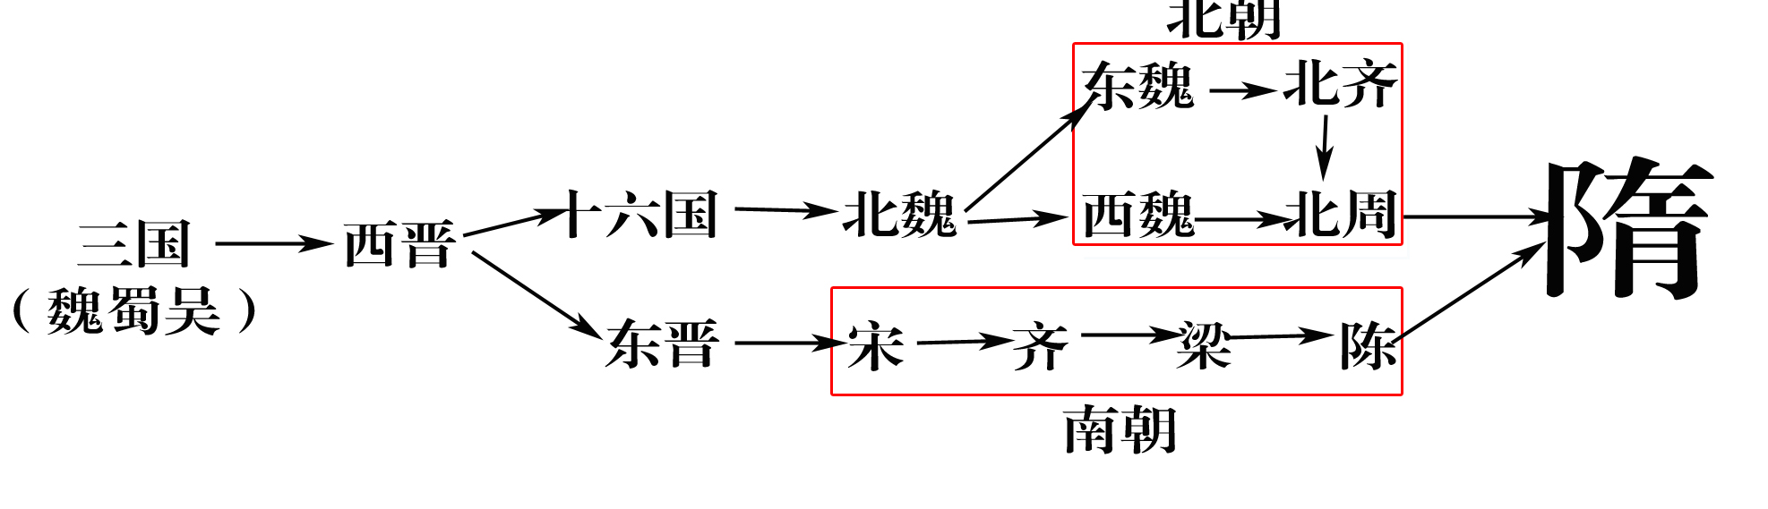
三国两晋南北朝到隋更替表
教师：正所谓天下大势，分久必合，合久必分。根据上述朝代更替表，我们可以看出，经过三国两晋南北朝大分裂时期后，终于实现了南北的归一，建立了隋朝。刚才的打油诗中，已经简单的说明了这个问题，那么同学们能不能再根据教材，把这个故事清晰的分享给大家？
学生：找到相关故事讲给同学们听（提示湖南卫视播放的《隋唐英雄》等。）
教师：是谁建立了隋朝？都城设在哪？什么时候灭掉陈实现统一的？
学生：581年，杨坚夺取北周政权，都城在长安。 589年，灭掉陈国统一全国。
教师：通过同学们分享的故事发现，杨坚建立隋朝貌似非常的简单，但是，我们思考一下这真的能那么简单吗？如果不能，那杨坚到底为什么能建立隋朝？
展示：
材料一 白骨露于野，千里无鸡鸣。生民百遗一，念之断人肠。
——曹操
材料二 孝文帝建立北魏政权后，为了巩固统治，发展经济，增强国力，敢于冲破保守势力、习惯势力的阻挠，放弃本民族的旧俗，接受先进文化，顺应历史发展潮流，大力推进改革，采取一系列促进民族融合的措施，促进了鲜卑族的封建化，为各民族的融合创造了条件。
——刘 冰《中国期刊》
材料三 （江南）地广野丰,民勤本业,一岁或捻,则数郡忘饥。（翻译：江南土地肥沃，人民勤劳，收成好了，很多人就能吃饱。）
——《宋书》
教师：通过上面的材料我们可以看出，南北朝时期出现了下面有利于统一的因素：
①长期的分裂和战乱，人民渴望统一
②经过南北朝的民族大融合，民族界限缩小，为南北统一创造了条件。
③江南经济的发展，南北人民要求结束分裂局面，加强双方的经济交流。
由此可见隋朝的建立是历史发展的必然。
（设计意图：通过学生之间分享故事，既增长了享受了乐趣，又增长了知识，还能活跃课堂的气氛，沟通学生的感情。）
二、读史料，感受开皇之治
展示：
时间 | 隋初 | 隋盛时 | 结论
人口 | 三千多万人 | 四千六百多万人 | 人口激增
垦田 | 一千九百多万顷 | 五千五百多万顷 | 垦田扩大
粮仓 | 长安太仓 | 洛阳含嘉仓；洛口仓 | 粮仓丰实
——《隋书》
隋文帝顺应历史发展，采取许多开创性的措施。他在位20多年，国家统一、安定，人民负担较轻，经济繁荣发展。 后来唐朝建国20年时，隋朝的库藏还没有用尽。史称隋文帝的统治为“开皇之治”。
——百度百科
教师：请同学们阅读上面的史料，说一说你隋文帝把国家治理的怎么样？
学生：国家出现统一安定的局面，人民负担较轻，社会经济繁荣，人口有大幅度增长。
教师：参考教材请同学们想一想，他是怎么做到的？
学生：改革制度，发展生产，注重吏治。
（设计意图：阅读史料回答问题，初步培养学生分析史料的能力）
三、看图片，寻找千里通波
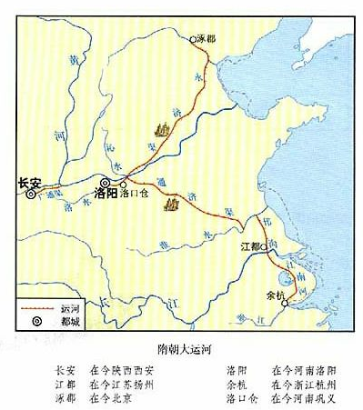
展示：

教师：请同学们看一看上面的图，把下面空格的地方补充完整。
板书：

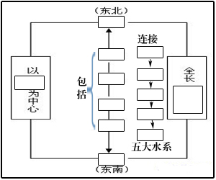

学生：大运河以洛阳为中心，北达涿郡，南至余杭，全长两千多公里。它分为永济渠、通济渠、邗沟和江南河四段，连接海河、黄河、淮河、长江和钱塘江五大水系。
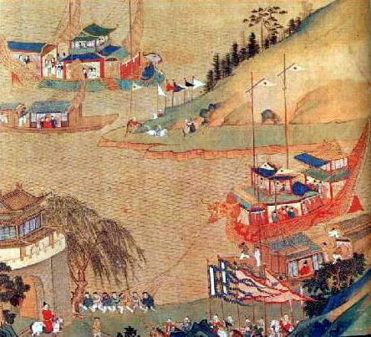
展示：

隋炀帝下扬州
教师：相传隋炀帝听说扬州有一种叫做琼花的绮丽花朵，于是命人开通大运河去看琼花。事实是这样吗？隋炀帝开通大运河的真正目的是什么？
学生：不是这样的。真正的目的是为了加强南北交通，巩固隋王朝对全国的统治。
教师：想想看，隋炀帝为什么能够开通纵贯南北的大运河？（请从经济方面、人力方面、自然方面考虑。）
学生1：隋文帝统治二十余年社会经济繁荣，使隋朝的经济实力大增，为隋炀帝开凿大运河提供了充足的物质条件。
学生2：隋朝国家统一，使隋炀帝能够征发几百万人开凿运河。
学生3：在天然河道和古运河的基础上开通的。
（设计意图：通过读图，提起学生的学习兴趣，培养学生读图识图的能力，并把基本知识溶解其中）
四、小辩论，评说功过是非
展示：
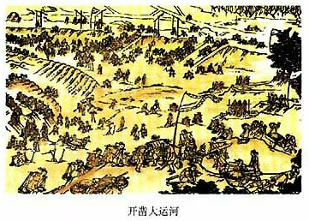
材料一

材料二 大运河是世界最长的人工运河，为苏伊士运河的 20 倍，巴拿马运河的 38 倍。
材料三 北通涿郡之渔商，南运江都之转输，其为利也博哉！
材料四 天下转漕，仰此一渠。
材料五 尽道隋亡为此河，至今千里赖通波。若无水殿龙舟事，共禹论功不较多。
教师：对于大运河的开通，一直以来莫衷一是，众说纷纭。下面我们进行一个小辩论，要求同学们分成三组，一组说一说大运河的过，二组说一说大运河的功，三组总结上面两组的陈词，给出一个正确的态度。
学生：分组讨论，各小组推荐代表发言。
一组代表：开凿大运河，许多河工不分黑白的干活，还会受到监督官员的毒打，十分之四五的河工，因饥饿劳累而死。开运河对当时劳动人民来说是沉重的徭役负担。
二组代表：运河开通以后，南北交通方便多了。南方的稻米、丝绸源源不断北运，供给北方。隋朝在河南的许多粮仓，储藏了南方运来的大量粮食。运河的开通当然是件好事。
师生探讨：我们不应该只看到大运河的过和功，而应该全面的看待，首先我们应该看到大运河开通后成为南北交通大动脉，大大促进了我国南北经济的交流，巩固了国家统一的局面。但也应该看到当时为开凿大运河，的确是过度役使了民力，给劳动人民带来沉重的徭役负担。
（设计意图：通过辩论大运河的功过是非，形成学生正确的看待历史问题的方法，培养学生正确的历史观。）
（三）课堂总结，拓展延伸
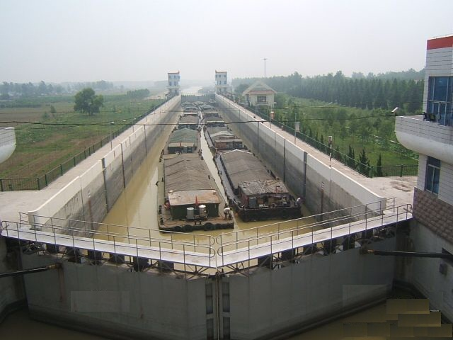
展示：
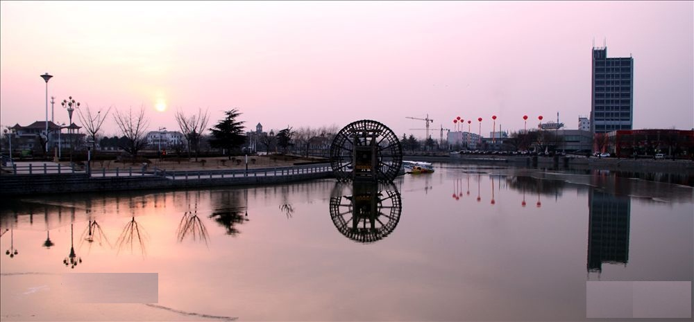

我们知道大运河至今还在发挥着巨大的作用，运河沿线经济发展迅速。我们枣庄境内也有一段，已经成为著名的旅游胜地，那就是台儿庄古运河。
教师：如今运河文化已经在我们枣庄蓬勃发展，你能为我们的运河文化建设建言献策吗？
学生：分组讨论，各小组推荐代表发言。
（设计意图：通过对大运河文化的建言献策，激发学生热爱家乡的情感，适时进行情感教育。）
六、课堂检测
测验题目一：隋文帝怎样建立的隋朝？隋炀帝为什么要开通大运河？
测验题目二：完成《助学》相关内容。
七、板书设计
繁盛一时的隋朝
隋朝的统一
励精图治
开通大运河

时间 都城 人物 举措 效果 目的 基本情况 评价
八、教学反思
根据初中历史课程标准的要求，对本节课进行了整合分为四部分：听故事，体会南北归一；读史料，感受开皇之治；看图片，寻找千里通波；小辩论，评说功过是非。本课的设计，从情境创设的打油诗，到教学的具体环节，都是作者个人的设计，没有抄袭。笔者的设计活动多样，每一个环节就是一个新的活动，可以听故事，可以看史料，可以读图片，可以分组讨论，总之是希望这个课堂不重样，让学生有新鲜感。虽然可能并不是特别的完善，但是体现了作者追求独立创造的精神，我想这也是优秀教案所应该提倡的。

